ĐỀ THI THỬ VÀO LỚP 10 THPT
MÔN TOÁN
NĂM HỌC 2018-2019
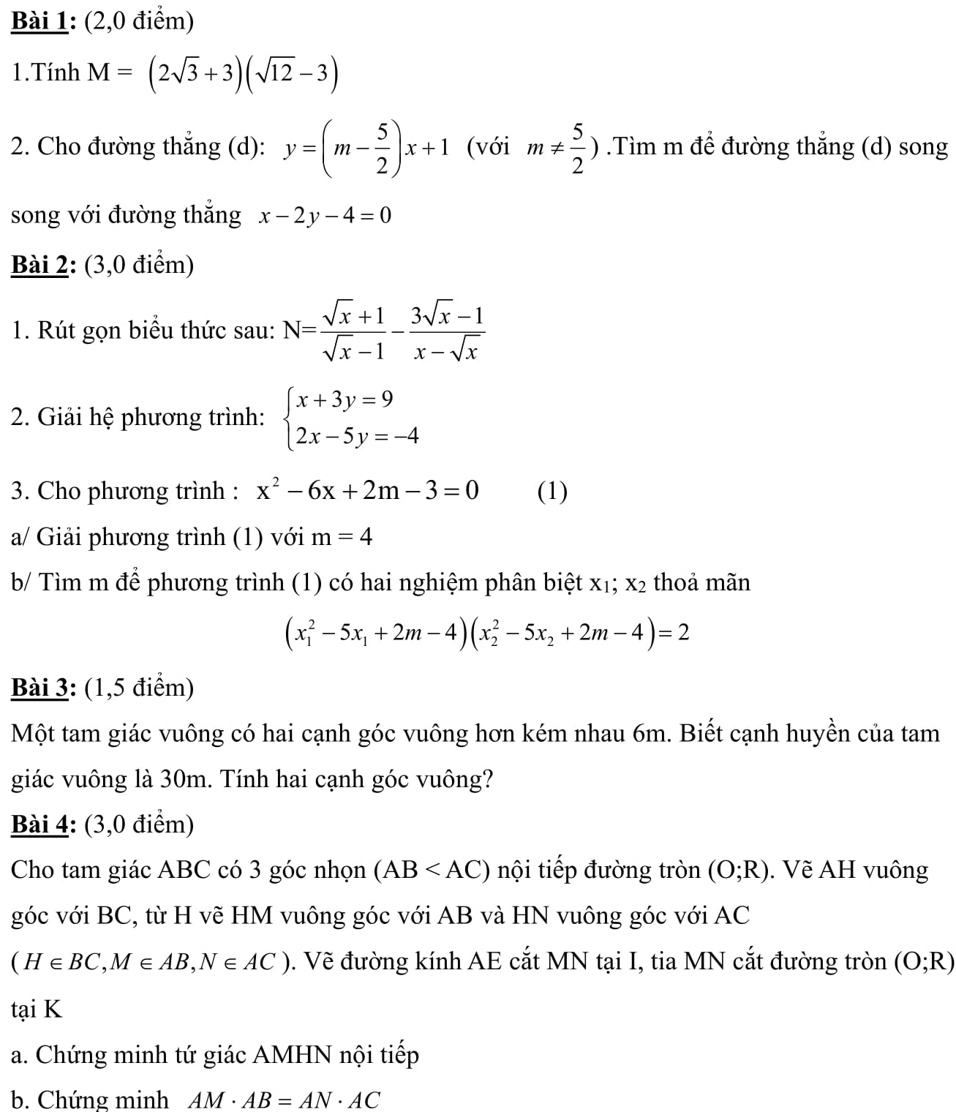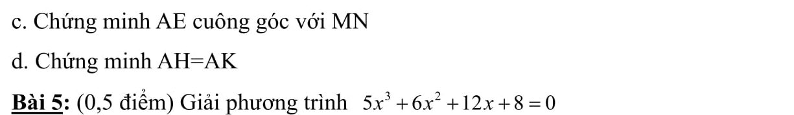

ĐÁP ÁN ĐỀ THI THỬ VÀO LỚP 10 THPT
MÔN TOÁN
NĂM HỌC 2018-2019


